**简易星云：星云erp系列**

**<https://gitee.com/lframework/xingyun>**

星云erp系统

使用手册

简易星云

2022年02月01日

目 录

1 仓库信息 3

1.1 概述 3

1.2 新增 3

1.3 修改 10

# 仓库信息

## 概述

本功能用于管理“商品”。

页面如下图所示：

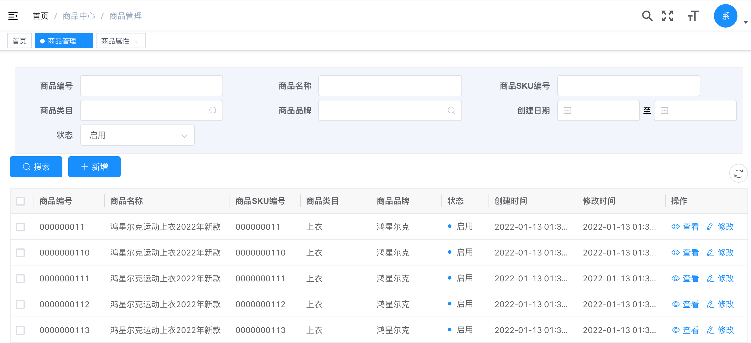

查询条件：

1. 商品编号：商品的编号，这里的编号是系统内的商品编号。
2. 商品名称：商品的名称。
3. 商品SKU编号：商品的SKU编号，也就是商品的真正的SKU编号。
4. 商品类目：商品的类目。
5. 商品品牌：商品的品牌。
6. 创建日期：商品的创建日期范围。
7. 状态：商品的状态，可以选择“启用、停用”，默认为空表示全部。

“操作”列中有“查看、修改”按钮。

## 新增

点击列表工具栏中的“新增”按钮，页面如下图所示：

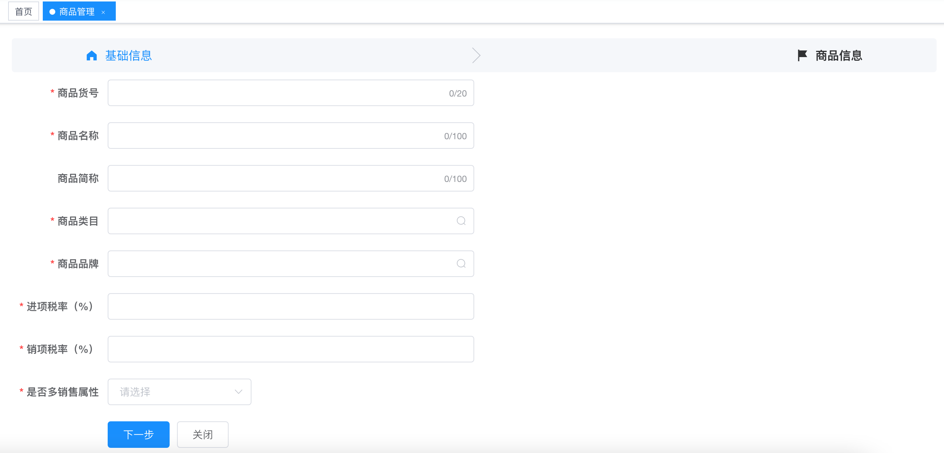

其中：

1. 商品货号：要新增的商品的商品编号的基础编号。
2. 进项税率：用于设置商品采购的税率。
3. 销项税率：用于设置商品销售、零售的税率。
4. 是否多销售属性：可以选择“是、否”。如果选择“否”，代表这个商品没有销售属性，也就是这个商品的SPU只有一个SKU；如果选择“否”，代表这个商品有销售属性，也就是这个商品的SPU有一个或多个SKU。

当“是否多销售属性”选择“是”时，需要选择“销售属性”，页面如下图所示：

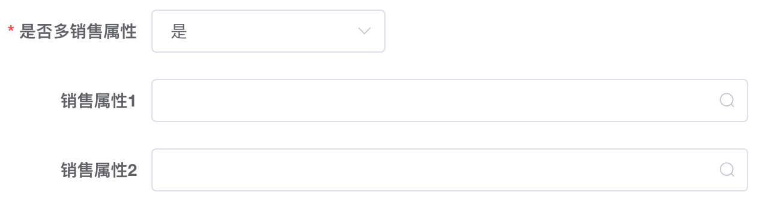

如果只选择“销售属性1”，那么代表这个商品只有一个销售属性组，如果选择“销售属性1、销售属性2”那么代表这个商品有两个销售属性组。

选择好“销售属性组”后，需要继续勾选“销售属性”，页面如下图所示：

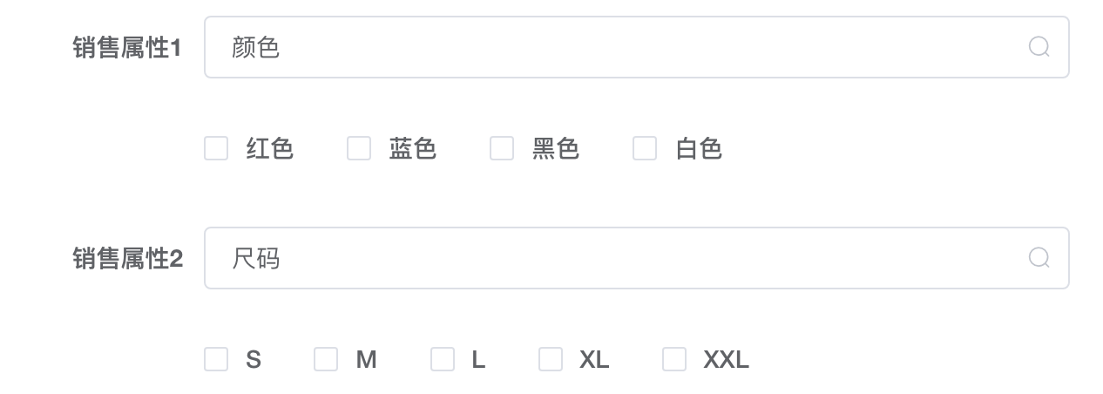

勾选好“销售属性”后，系统会根据勾选的“销售属性”进行组合，比如上图中的示例中，如果“颜色”勾选了“红色、蓝色”，“尺码”勾选了“S、M、L、XL”，那么系统会组合出2*4=8个商品，这8个商品的商品编号是“商品货号”拼接“1-8”，例如：如果商品货号录入的是“1000000”，那么这8个商品的商品编号是“10000001、10000002、10000003、10000004、10000005、10000006、10000007、10000008”。

填写好信息后，点击“下一步”，页面如下图所示：

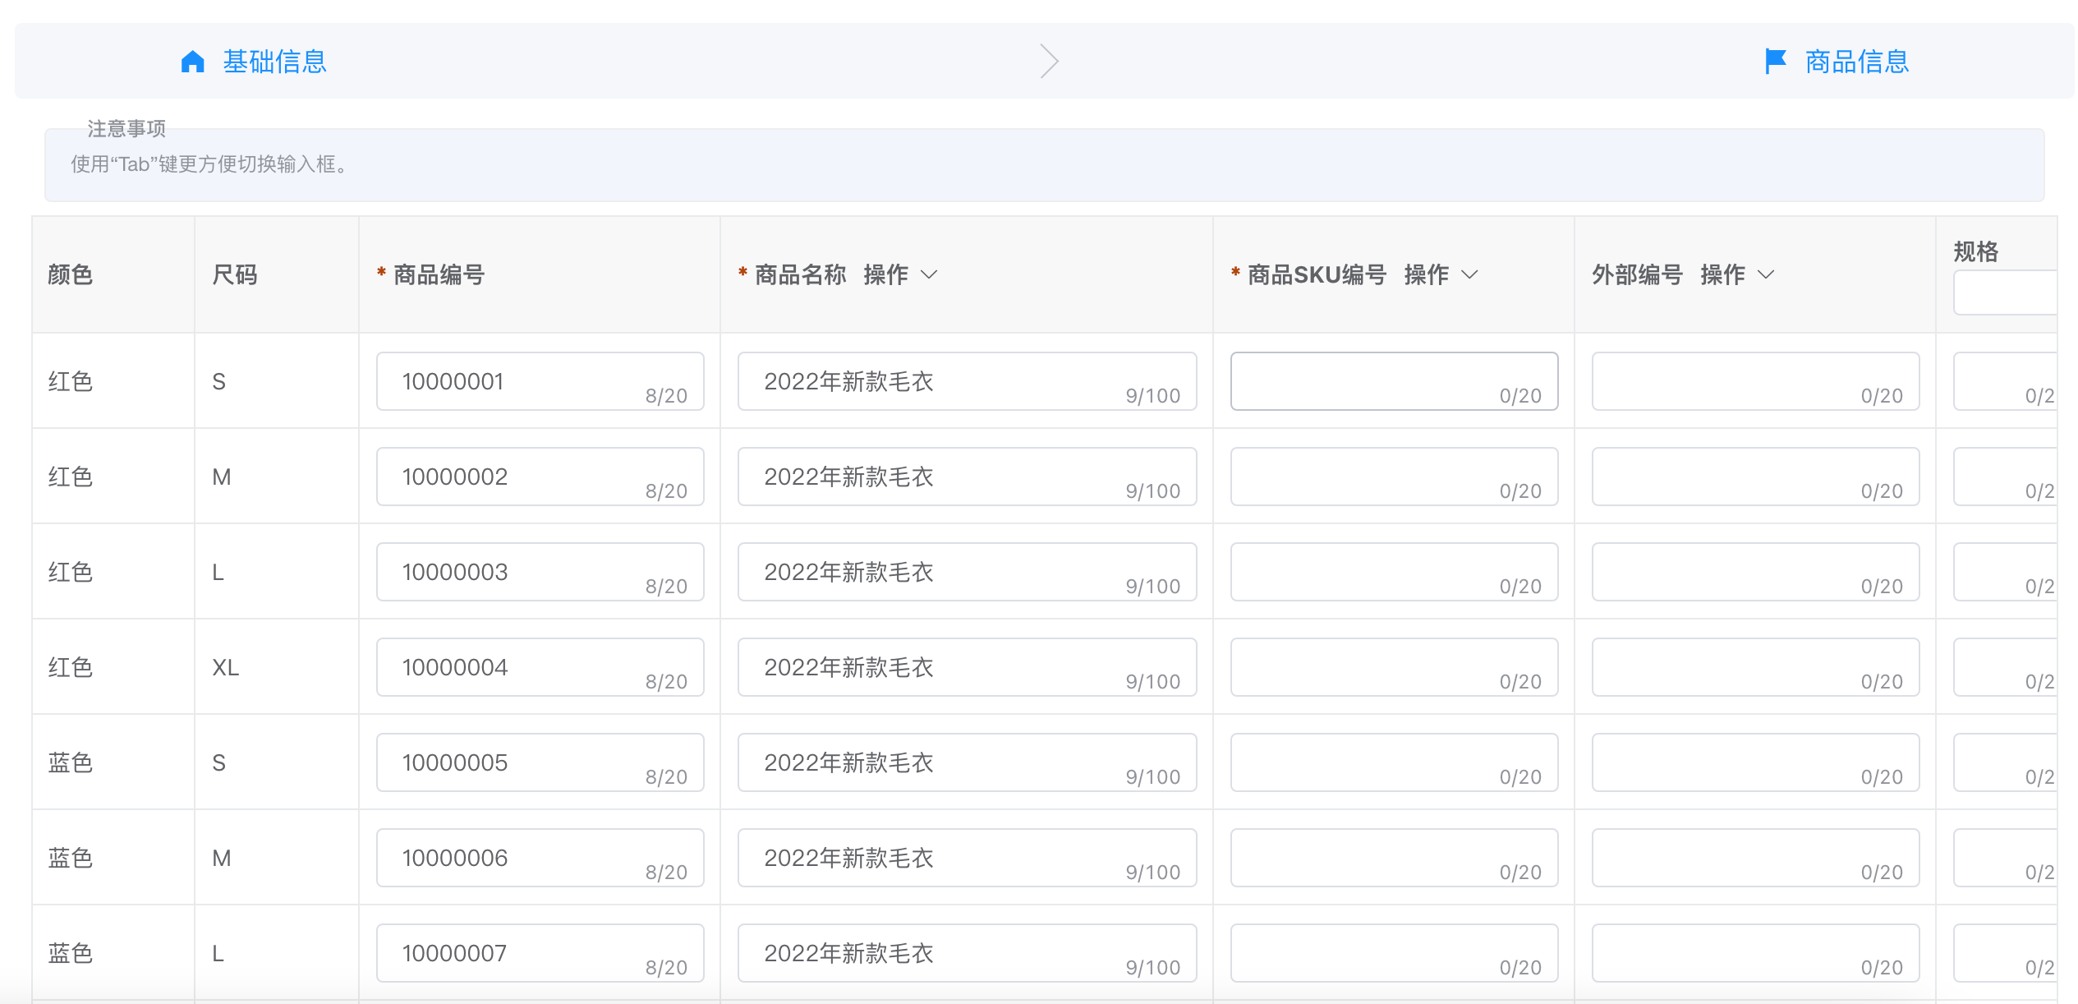

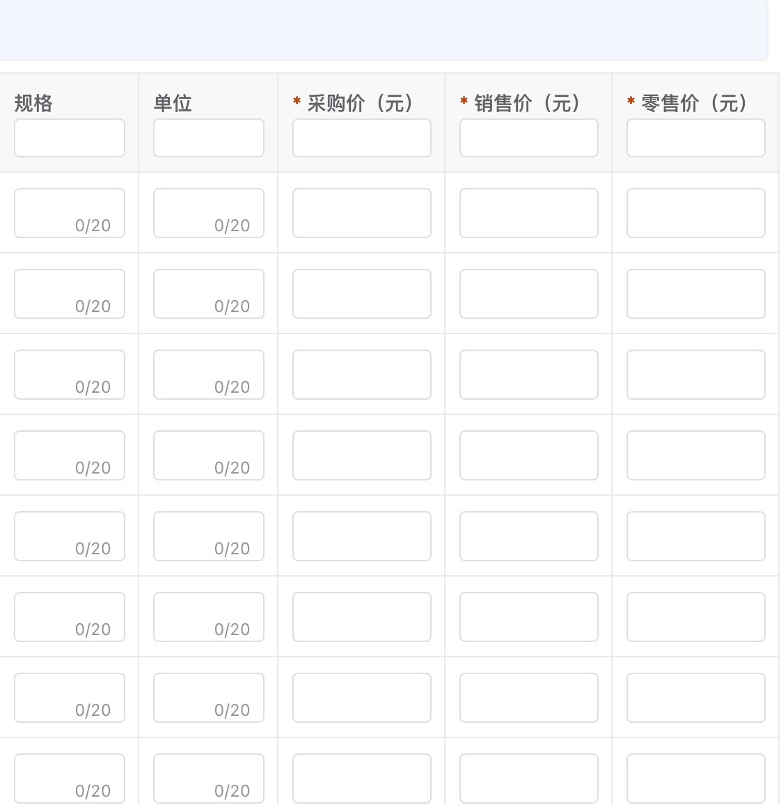

其中：

1. 页面中的“注意事项”的意思是：在输入框中录入信息时，使用Tab键进行切换，切换顺序是从上到下的。因为一般录入多销售属性商品时，大部分信息都是一样的，所以按列从上到下地录入比较方便，例如：录入“采购价”，第一行商品的采购价录入“80”，页面如下图所示：

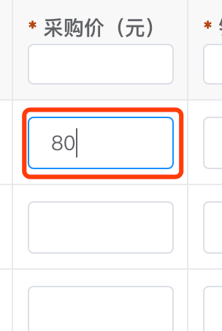

此时使用Tab键切换，光标会定位在下一行的“采购价”的输入框中，页面如下图所示：

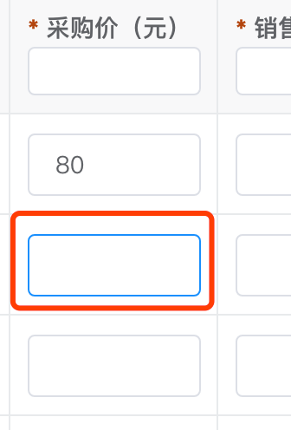

1. “规格、单位、采购价、销售价、零售价”列的表头都有一个输入框，这个输入框用于批量设置一列的数据，例如：“采购价”的表头内的输入框中输入100，那么这一列所有的输入框都会录入100，页面如下图所示：

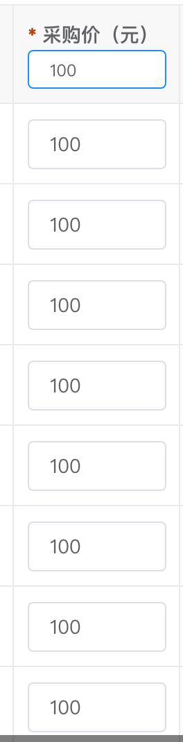

1. “商品名称、商品SKU编号、外部编号”列的表头都有“操作”按钮，其中：
2. “商品名称”的“操作”按钮点击后页面如下图所示：

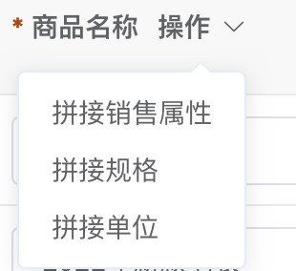

其中：

1. 拼接销售属性：在商品名称的后面拼接这个商品的销售属性值，页面如下图所示：

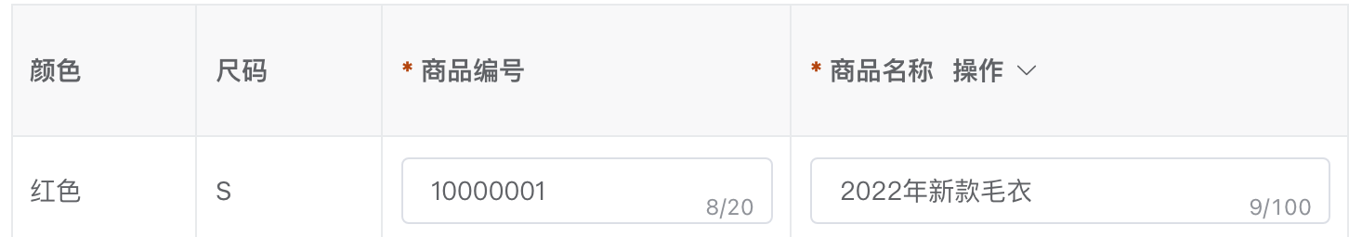

上图示例中的当前行商品名称是“2022年新款毛衣”，此行商品的销售属性是“颜色：红色、尺码：S”，点击此按钮后，商品名称会改变，页面如下图所示：

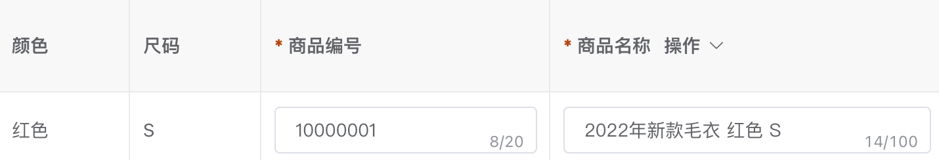

1. 拼接规格：在商品名称的后面拼接这个商品的规格，页面如下图所示：

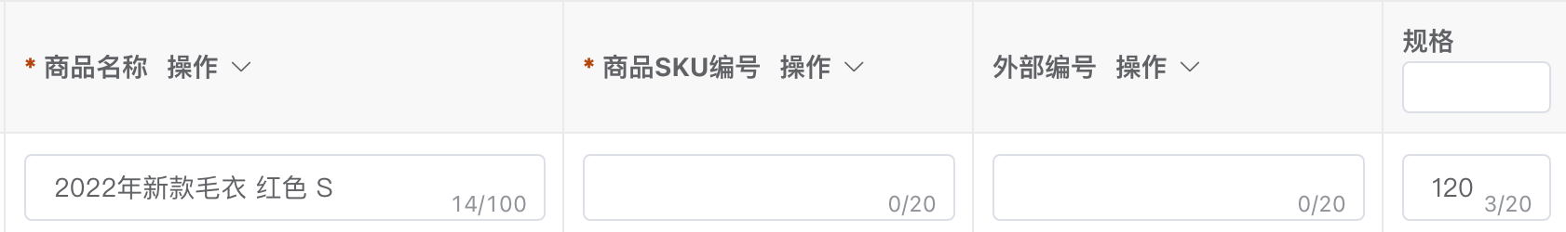

上图示例中的当前行商品名称是“2022年新款毛衣 红色 S”，此行商品的规格是“120”，点击此按钮后，商品名称会改变，页面如下图所示：

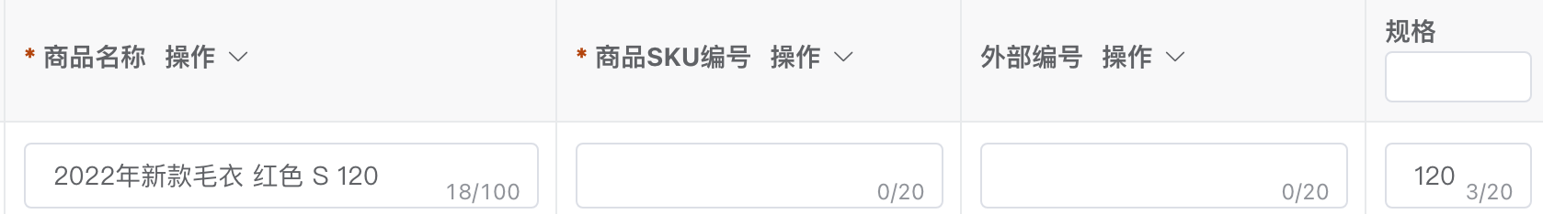

拼接单位：在商品名称的后面拼接这个商品的单位，页面如下图所示：

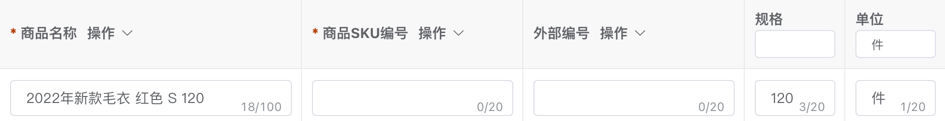

上图示例中的当前行商品名称是“2022年新款毛衣 红色 S 120”，此行商品的单位是“件”，点击此按钮后，商品名称会改变，页面如下图所示：

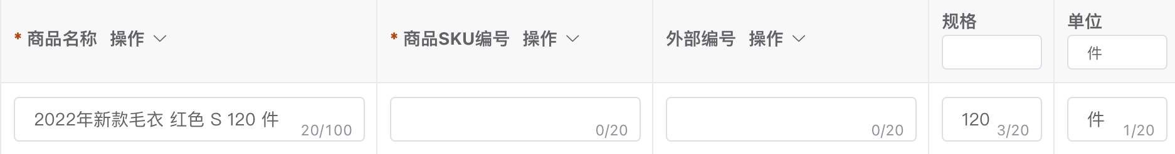

1. “商品SKU编号”的“操作”按钮点击后页面如下图所示：

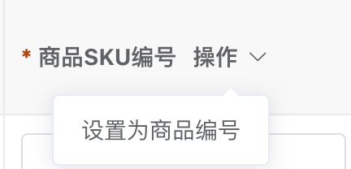

点击后将商品SKU编号设置为“商品编号”。

1. “外部编号”的“操作”按钮点击后页面如下图所示：

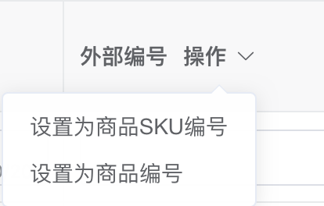

其中：

1. 设置为商品SKU编号：将商品“外部编号”设置为“商品SKU编号”。
2. 设置为商品编号：将商品“外部编号”设置为“商品编号”。

列表中的信息全部录入完成后，如果这些商品的类目包含状态是“启用”的“商品属性”，那么在列表下方会显示这些“商品属性”，页面如下图所示：

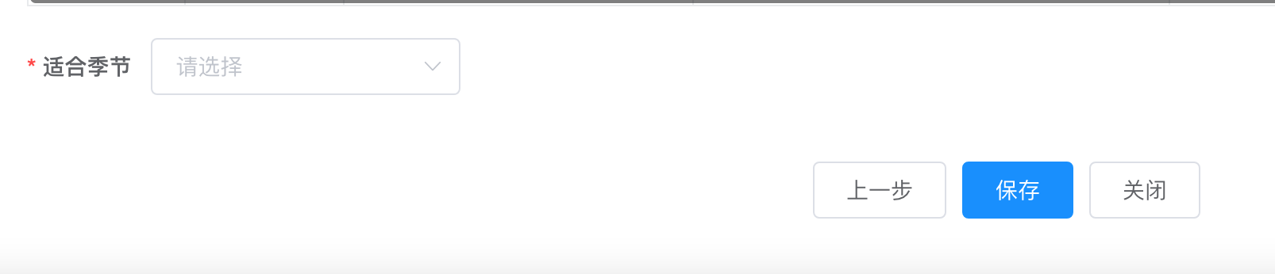

全部录入完成后，点击“保存”按钮，即可新增商品。

## 修改

点击每行“操作”列的“修改”按钮，页面如下图所示：

